Http协议&&Servlet

Http协议：

1. 双方在交互、通信的时候，遵守的一种规范
2. 针对客户端与服务器端在进行http请求的时候，遵守的一种规范。其实就是规定了客户端在访问服务器的时候，要带上那些东西，服务器端返回数据的时候，也要带上什么东西。
3. 安装抓包工具：HtttpWatch（IE插件）
4. 打开tomcat，输入localhost:8080打开首页
5. 在首页上找到Example字样

》6.x和7.x的文档页面有所不同，但是只要找到example就能找到例子工程

1. 选择servlet例子--》Request Parameter

请求的数据里面包含三个部分的内容：请求行、请求头、请求体

请求行：

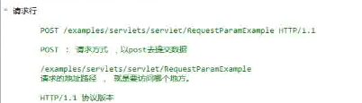

请求头：

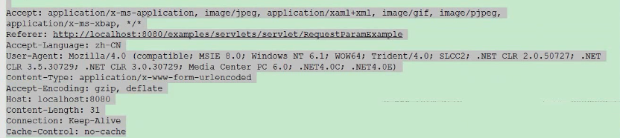

Accept:客户端向服务器端表示，支持什么类型的数据

Referer：真正请求的地址路径，全路径

Acceppt-language：支持的语言格式

User-Agent：用户代理，向服务器表明，当前来访的客户端信息。

Content-Type：提交的数据类型，经过urlencoding编码form表单的数据

Accept-Encoding：gzip，default ：压缩算法

Host：主机地址

Content-Length：数据长度

Connection：连接状态keep-Alive保持连接

Cache-control：缓冲区使用

Http响应数据：

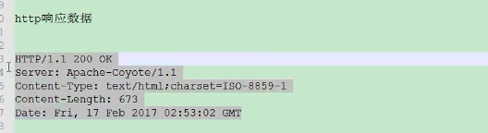

这里是有很多数据。。。。。。。

**响应行**：

HTTP/1.1 200 OK

协议版本 状态码（状态结果的code）

200 ：成功正常处理

404： Not Found

403： for bidden （拒绝）

500：服务器异常

Ok 对应相应的结果状态码

**响应头：**

Server：服务器的一种类型

Get和Post的区别：

1. 请求路径不同，post请求，在url后面不跟上任何的数据，get在地址后面跟上数据请求。
2. 带上的数据不同，post请求会使用流的方式写数据，Get请求是在地址栏上跟数据。
3. 由于Post请求使用的方式写数据，所以需要一个Content-Length来说明数据的长度大小。
4. Get不安全，Post安全